

04431/24-00.147
CDV
CCIs
Assessoria de Controle Interno
Boletim da Justiça Militar da União
Comunicados de Controle Interno
Conta-Depósito Vinculada
OCIs
Orientações de Controle Interno
Ordenador de Despesas
OD
SEAUD
Secretaria de Auditoria Interna
SECSTM Secretaria do Superior Tribunal Militar
SEI
Sistema Eletrônico de Informações
Seção de Integridade e Compliance
Seção de Gestão de Terceirização
Superior Tribunal Militar
SEINC
SETER
STM
UGEs
Unidades Gestoras Executoras
Assunto: Novos fluxogramas da atividade de gestão da conta-depósito vinculada.
Considerando a Estratégia de Monitoramento da Gestão de Riscos da Conta-Depósito
Vinculada nº 3593518, 2ª edição;
Considerando a finalização, em 31/3/2024, da descentralização da atividade de gestão da
conta-depósito vinculada para a 1ª linha de atuação;
Considerando a adoção dos novos fluxogramas da atividade a partir do dia 2/4/2024;
Considerando as competências regimentais dos fiscais e gestores de contrato;
Justiça Militar da União
Coordenadoria de Gestão de Contratos
Diretoria de Administração
COGEC
DIRAD
JMU
COMUNICADO DE CONTROLE INTERNO Nº 3/2024
PODER JUDICIÁRIO
SUPERIOR TRIBUNAL MILITAR
PRSTM/SECSTM/ASCOI/SEINC
0
ASCOI
BJM
LISTA DE SIGLAS E ABREVIATURAS

[
III – reportar os riscos críticos e as respectivas exposições identificados na
realização de suas atividades para o(a) Diretor(a)-Geral da Secretaria do
Superior Tribunal Militar; (Grifo nosso)
[
...]
Considerando, ainda, que a ASCOI atua na 2ª linha, monitorando e orientando os
processos administrativos da JMU, decorrentes da atividade de assessoramento ao gestor público, bem
como emite OCIs, CCIs, Informações, Pareceres e Relatórios às UGEs, no intuito de agregar valor à
gestão e de promover a uniformização e a disseminação do conhecimento, COMUNICA-SE:
1
. INTRODUÇÃO
1
.1. Por incumbência do Senhor Diretor-Geral da SECSTM, esse CCI trata sobre a
adoção de procedimentos, a serem realizados por ocasião da aplicação de novos fluxogramas da atividade
de gestão da conta-depósito vinculada a partir do dia 2/4/2024, em conformidade com o item 6. da
Tabela constante do subitem 25.2.2.7. da Estratégia de Monitoramento da Gestão de Riscos da Conta-
Depósito Vinculada nº 3593518, 2ª edição.
1
.2. Importante considerar que os fluxos, indicados neste Documento, representam um
...]
Art. 13. Compete à Assessoria de Controle Interno (ASCOI):
...]
desenho de escopo geral das tarefas, não sendo um passo a passo detalhado dos procedimentos a serem
seguidos. Logo, as Unidades poderão adaptar e/ou detalhar os fluxogramas, de acordo com a realidade
administrativa de cada Auditoria, de cada Foro e do STM, considerando sempre os níveis de maturidade
técnica e de gestão, os quais impactam diretamente nos riscos inerentes à atividade, e ainda, a
discricionariedade de cada OD.
2
. DOS NOVOS FLUXOGRAMAS
2
.1. Logo, a ASCOI/SEINC orienta a adoção pelas Auditorias, pelos Foros e pelo
STM, a partir do dia 2/4/2024, dos documentos e dos Fluxogramas detalhados a seguir:
2
.1.1. Fluxogramas, Declaração de Regularidade Mensal, Pareceres de
Prestação de Contas e de Saque:
Considerando a autonomia administrativa das Auditorias e dos Foros e a competência
técnica da DIRAD;
Considerando a importância do estabelecimento de um fluxograma que possibilite a
participação efetiva de todos os níveis de comando;
Considerando o dever institucional desta ASCOI de assessorar a Alta Administração em
sede de 2ª linha, conforme a atribuição contida na Resolução nº 343, de 18 de dezembro de 2023, que
dispõe sobre a Política de Gestão de Riscos da JMU, in verbis:
[

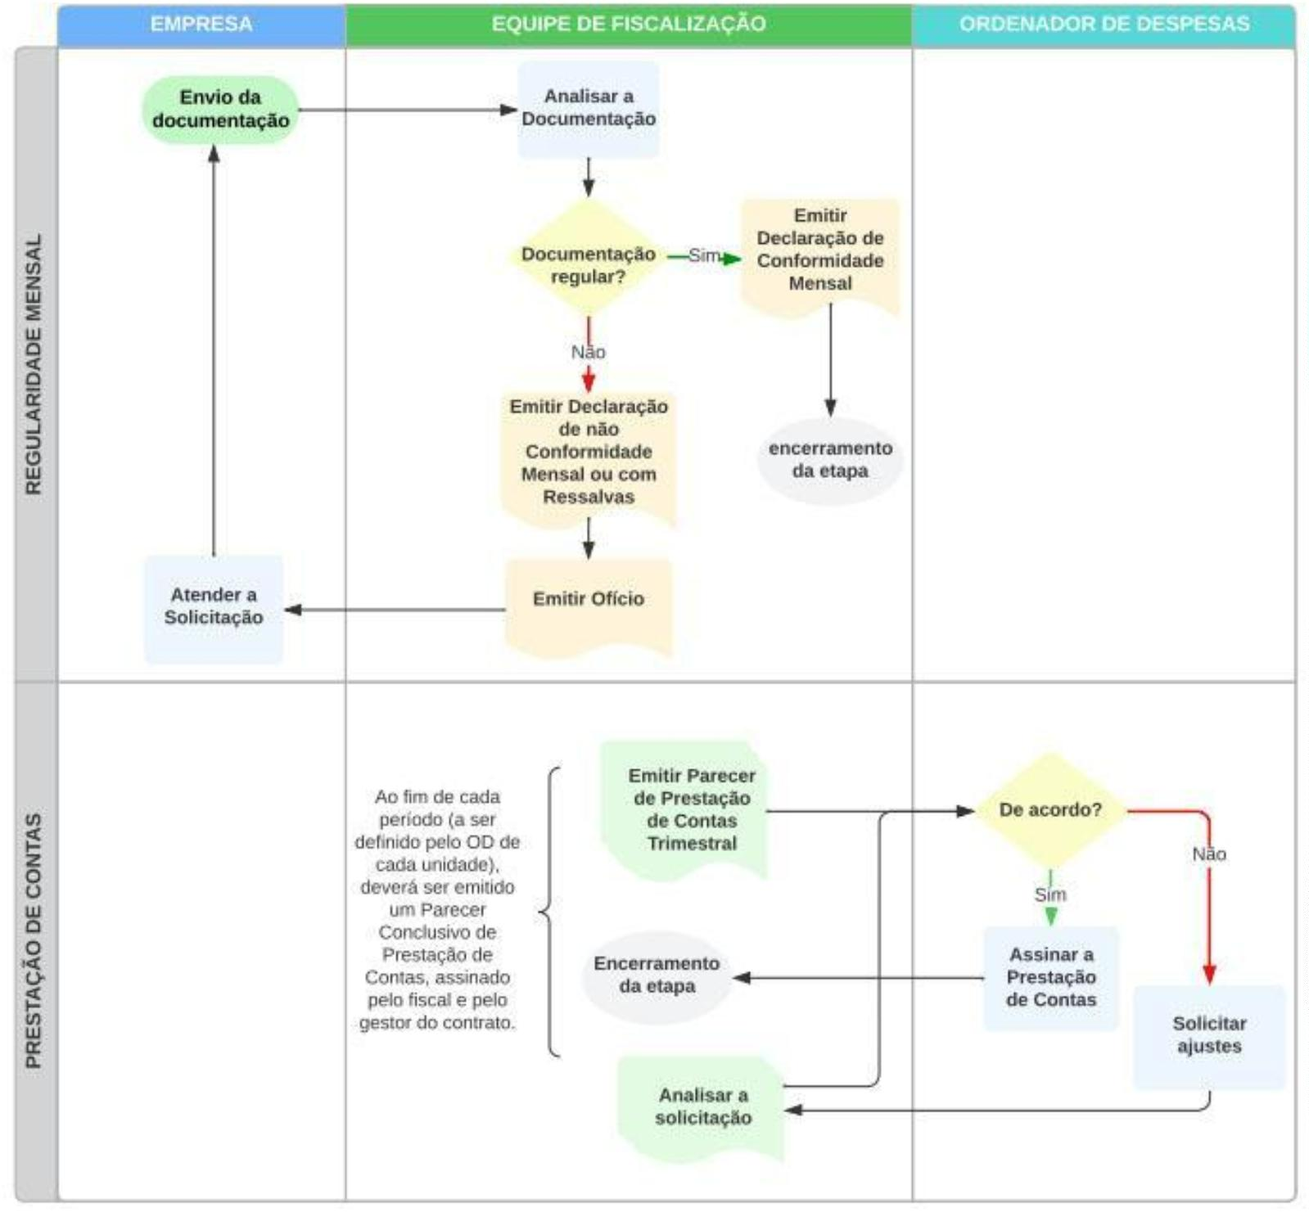
•
Auditorias e Foros:

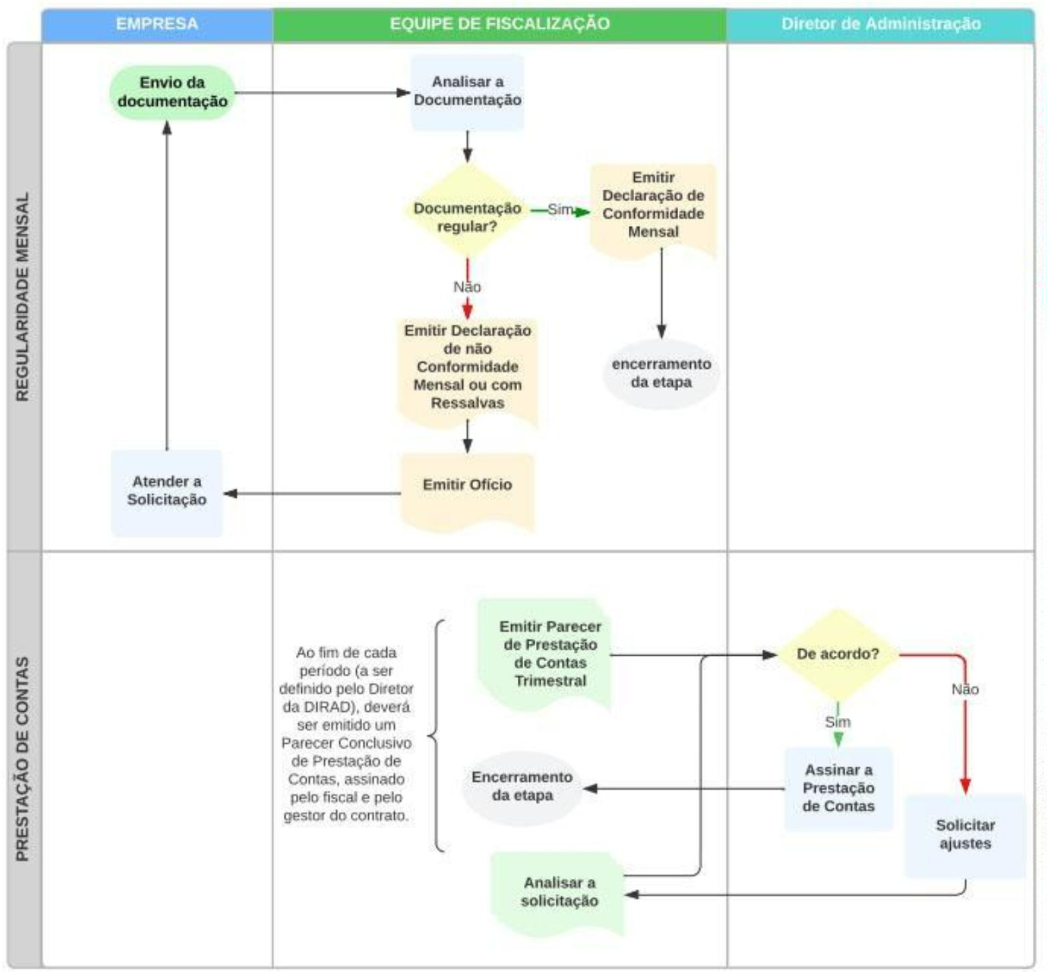
atestar mensalmente a regularidade documental e do saldo da CDV, mitigando os
riscos de saldo a menor e de não cumprimento de obrigações trabalhistas e
•
STM:
2
.1.1.1. A proposta de emissão de uma declaração de regularidade
mensal e de uma prestação de contas reside no sentido de se estabelecer um canal
hierárquico de comandos técnico e de gestão, ajustados aos vários níveis de
responsabilidade, com foco no compartilhamento da gestão de riscos. Assim, é possível
realizar uma análise transversal de efetividade de execução da atividade.
2
.1.1.2. Assim:
2
.1.1.2.1. a Declaração de Conformidade tem o objetivo de
previdenciárias. Possibilita, ainda, um processo de monitoramento
e
acompanhamento tempestivo pelo gestor do contrato, pelo OD e pelo Diretor de
Administração, no caso do STM.
2
.1.1.2.2. a emissão da Prestação de Contas segue a mesma
lógica de propiciar controle e monitoramento por meio do compartilhamento de

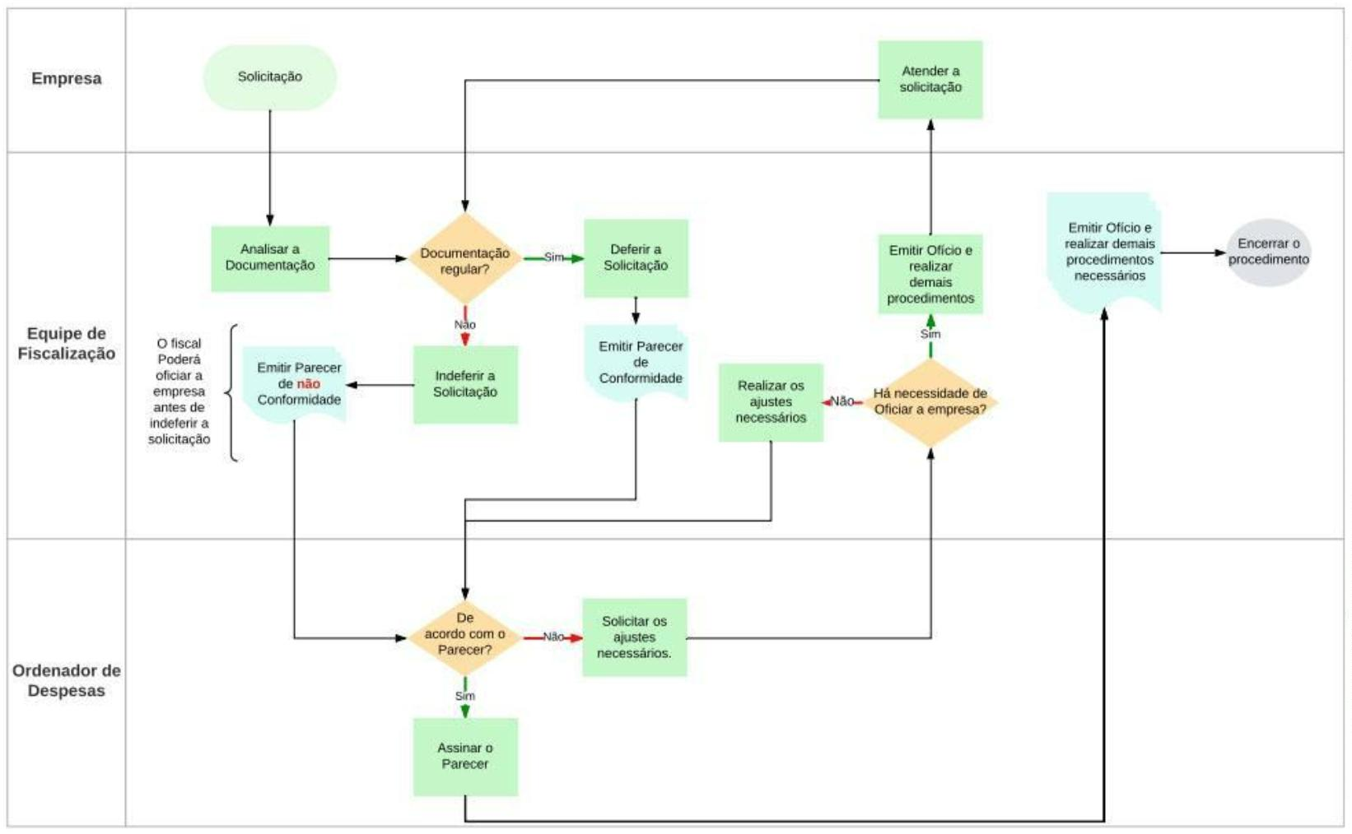
.1.2. Liberação de recursos e do saldo remanescente:
•
Auditorias e Foros:
2
responsabilidades, dando ao OD e ao Diretor de Administração, no caso do STM,
uma visão geral da execução técnica e da gestão realizadas na condução da
atividade.
2
.1.1.2.2.1. A periodicidade de emissão do Parecer de
Prestação de Contas poderá ser definida pelo OD de cada Auditoria e Foro e
pelo Diretor de Administração, no caso do STM, que devem considerar o
nível de risco da atividade e a realidade administrativa vigente. A
ASCOI/SEINC recomenda que não seja adotada a periodicidade anual,
considerando a perda de tempestividade na resolução de possíveis
inconsistências. Orienta-se que essa decisão seja comunicada a esta
Assessoria.

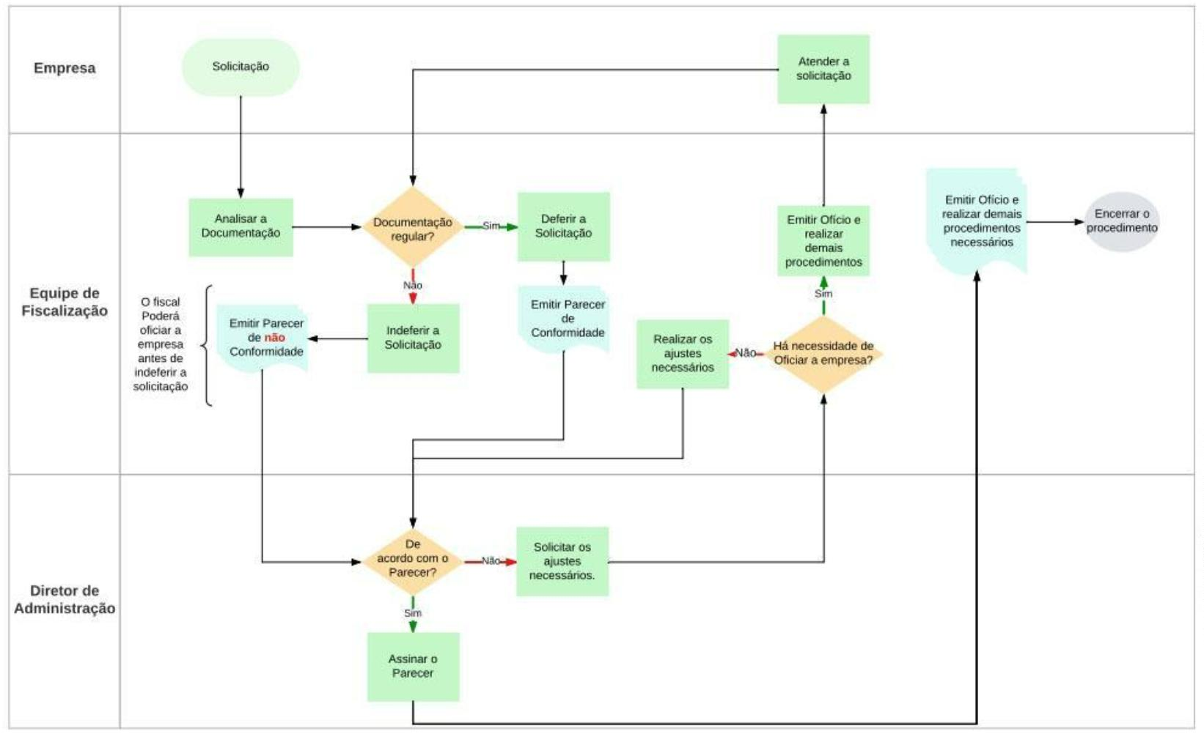
.1.2.2. Importante considerar que, se da análise inicial, o fiscal
•
STM:
2
.1.2.1. Seguindo a premissa abordada no subitem 2.1.1.1. acima, o
processo decisório de liberação de recursos e de saldo remanescente envolverá os três
níveis hierárquicos responsáveis pela condução técnica e de gestão da atividade,
abrangendo a análise inicial pelo fiscal, a dupla checagem pelo gestor do contrato e a
manifestação final, a ser emitida pelo OD ou pelo Diretor de Administração, no caso do
STM.
2
observar a necessidade de correção da informação prestada pela empresa ou da
apresentação de documentação complementar, poderá solicitar esses ajustes antes do
indeferimento do pleito, conforme a nota explicativa constante dos Fluxogramas acima.
3
. DA RESPONSABILIDADE PELA EMISSÃO, ASSINATURA E DEFERIMENTO DOS
DOCUMENTOS
3
.1. Considerando a adoção dos novos Fluxogramas, é importante destacar que a
ASCOI/SEINC recomenda ao gestor das Auditorias, dos Foros e da DIRAD, para aplicação, as cadeias de
comando e de responsabilidade detalhadas no Quadro abaixo.
3
.1.1. Essa recomendação decorre do exame inicial realizado por esta
ASCOI/SEINC, levando em consideração as análises de Compliance Operacional, as Visitas
Técnicas presenciais e as boas práticas de gestão de riscos e de integridade, conforme a Estratégia de
Monitoramento da Gestão de Riscos da Conta-Depósito Vinculada nº 3593518, 2ª edição:



Tarefa
OD ou o Diretor de
Administração, no caso
do STM
Análise Inicial/Emissão da Prestação de
Contas/ Assinatura da Prestação de
Contas
X
-
-
Análise em dupla checagem/ Assinatura
da Prestação de Contas
-
-
X
-
Manifestação final
-
X
•
•
Gestor do Contrato
Liberação de valores e do saldo remanescente
Periodicidade
Por demanda
Responsabilidade
Fiscal do Contrato
Gestor do Contrato
OD ou o Diretor de
Administração, no caso
do STM
Análise Inicial/Emissão da Parecer
Conclusivo/ Assinatura do Parecer
Conclusivo
X
-
-
Análise em dupla checagem/ Assinatura
do Parecer Conclusivo
X
Macroprocesso
Processo
Licitações e Contratos
Gestão de Contratos de Terceirização com Dedicação Exclusiva de Mão de Obra
Gestão da Conta-Depósito Vinculada
Atividade
QUADRO RESUMO DE RESPONSABILIDADES
Emissão de Declaração de Regularidade
•
•
Tarefa
Periodicidade
Mensal
Responsabilidade
Fiscal do Contrato
Gestor do Contrato
OD ou o Diretor de
Administração, no caso
do STM
Análise Inicial/Emissão da Declaração/
Assinatura da Declaração
-
-
-
-
-
Análise em dupla checagem/ Assinatura
da Declaração
-
A ser definida pelo OD ou
pelo Diretor da DIRAD, no
caso do STM.
•
•
Tarefa
Emissão de Parecer de Prestação de Contas
Periodicidade
A ser definida pelo OD ou pelo Diretor da DIRAD, no caso do STM
Responsabilidade
Fiscal do Contrato
X
-
Manifestação final
-
X

5
.3. Em caso de dúvidas ou da necessidade de orientações adicionais, esta ASCOI, por
intermédio da SEINC, está à disposição da Administração, observando-se o teor do Ato Normativo STM
nº 542, de 3/3/2022, o qual estabelece as diretrizes para a formulação de consulta a esta Assessoria.
atividades e projetos em Página própria, localizada na Intranet e disponível no endereço
eletrônico: https://www.stm.jus.br/controle-interno-jmu/pagina-inicial.
4
4
. DOS DOCUMENTOS
4
.1. Com o intuito de padronizar os documentos, a serem adotados a partir do dia
/4/2024, esta Assessoria indica a utilização dos modelos listados abaixo, disponíveis no SEI. Cabe
considerar que os modelos destacados com um asterisco (*) foram apenas atualizados:
2
•
•
•
•
•
Declaração de Conformidade Mensal - Conta-depósito Vinculada;
*Parecer de Prestação de Contas - Conta-depósito Vinculada;
*Parecer de Saque da Conta-depósito Vinculada - 13º Salário;
*Parecer de Saque da Conta-depósito Vinculada -Férias e 1/3; e
*Parecer de Saque da Conta-depósito Vinculada -Rescisão.
.2. Esclarece-se que o Relatório - Análise de Documentação Trabalhista e
Previdenciária está vigente e acessível no SEI.
5
. DAS CONSIDERAÇÕES FINAIS
5
.1. É importante considerar que, em sede de 2ª linha, a ASCOI/SEINC continuará
atuando no monitoramento dessa atividade por meio da Análise de Compliance Operacional, por
amostragem, e mediante a expedição de OCIs e CCIs.
5
.1.1. as métricas de monitoramento, a serem aplicadas pela ASCOI/SEINC, a
partir de 2/4/2024, serão divulgadas, oportunamente, em documento próprio.
5
.2. Ressalta-se, ainda, que esta ASCOI mantém todas as informações acerca de suas

1
2
Respeitosamente,
Elaboração
FRANCISCO HOSANO PEIXOTO NOGUEIRA
Analista Judiciário
Apoio Técnico
ROGÉRIO LOPES DA SILVA
Analista Judiciário
CARLOS ANTÔNIO SILVESTRE
Chefe Substituto da SEINC
CARLOS ANTONIO GUIMARÃES GONÇALVES
Militar
Aldo Cesar das Neves Rodrigues
Técnico Judiciário
Coordenação
DALILA MELO
Chefe da SEINC
Revisão Textual
TAÍSE DA SILVA DE LIMA
Estagiária de Letras
. De acordo;
. Á consideração superior.
HELTON CARNEIRO DE CASTRO
Assessor de Controle Interno
1
2
. De acordo;
. Encaminhe-se o presente Documento:
.1. à SETER/COGEC/DIRAD para aplicação e para dar ciência do teor deste Documento a todos os fiscais e
gestores de contratos desta Corte; e, ainda, para providenciar posterior reporte a este OD;
.2. às Auditorias e aos Foros da JMU para observância pelos Excelentíssimos Senhores OD e para a aplicação
pelos fiscais e pelos gestores de contratos; e
.3. à SEAUD para conhecimento e providências que julgar necessárias.
2
2
2
3
. Publique-se no BJM, na Página da ASCOI e no INTEGRA-JMU.
JOSÉ CARLOS NADER MOTTA
Diretor-Geral



